ИНФОРМАЦИОННЫЙ
ВЫПУСК № 93 (923)

РОССИЙСКАЯ АКАДЕМИЯ НАУК
ИНСТИТУТ
СОЦИАЛЬНО–ЭКОНОМИЧЕСКОГО РАЗВИТИЯ ТЕРРИТОРИЙ РАН


Серия
«ЭКОНОМИЧЕСКИЕ ПРОЦЕССЫ»

ИСЭРТ РАН (ранее ВНКЦ ЦЭМИ РАН) продолжает знакомить своих подписчиков с наиболее интересными, на наш взгляд, публикациями, затрагивающими актуальные вопросы российской экономики и политики.

В выпуске представлена статья А. Илларионова «Похоже, это была грандиозная афера», размещенная 10 ноября на сайте «Радио «Эхо Москвы», режим доступа: http://www.echo.msk.ru/blog/aillar/828991-echo/.

Вологда
2011
Похоже, это была грандиозная афера

Как известно, благодаря многолетней пропагандистсткой кампании по всей стране, в конце 1991 г. – начале 1992 г. реформаторское правительство геройски боролось с угрозой голода. Теперь, наверное, даже детсадовец знает, что хлеба в стране не было. Авторы только что представленных публике «Развилок» Е. Гайдар и А. Чубайс в очередной раз настаивают: «В стране не было ни зерна, ни валюты для его закупки» (с. 46). Ну а трогательную историю про появившуюся в марте-апреле 1992 г. «зеленую травку», о которой столь драматически поведал Чубайс, запомнили, конечно, все, кто видел недавнюю передачу «Исторический процесс» (1 час 02 мин).
Что из этого похоже на правду?
Похоже, ничего.
Похоже, что вся столь распропагандированная история с нехваткой хлеба и зерна, а также валюты для закупок зерна и муки, является беспрецедентным по масштабу вымыслом, сотворенным для прикрытия, возможно, одной из крупнейших афер в истории нашей страны.
1. Что предлагается в качестве доказательств нехватки хлеба и зерна, угрозы голода? Записки чиновников друг другу (см., в частности книги Е.Гайдара «Гибель империи», «Смуты и институты», телеграммы в правительство с мест). Однако любопытно, что даже среди документов, старательно подобранных и опубликованных Фондом Гайдара нет ни одной официальной бумаги, в которой использовался бы термин «голод» или выражение «угроза голода». Более того, нет ни одного документа, в котором утверждения этих записок и телеграмм подвергались бы количественной и качественной проверке – насколько содержание указанных записок и телеграмм соответствовало действительности.
2. Более того, любопытно, что ни на первом (15 ноября 1991 г.), ни на втором (28 ноября 1991 г.) заседаниях первого российского правительства вопросы голода, нехватки хлеба и зерна, оплаты фрахта по их закупке и транспортировке вообще не обсуждались. Обсуждались другие вопросы – как установить контроль над находившимся в ведении Союза производством драгметаллов и драгкамней, как контролировать экспорт нефти, как захватить Гознак. А вот об угрозе голода – ни слова.
3. Интересно, занимался ли осенью 1991 г. вице-премьер правительства по экономике и финансам Е. Гайдар закупками импортного продовольствия? Оказывается, нет. Вот первый вице-премьер Г.Бурбулис занимался. А Гайдар – нет. Гайдар занимался другими вопросами.
4. 17 лет спустя Е. Гайдар напишет, что зимой 1991-92 гг. не хватало всего лишь каких-то 172 млн. дол. на оплату фрахта судов, везших зерно в Россию.
5. И, действительно, откуда было взяться необходимой валюте, если имевшаяся у правительства валюта была уже потрачена: 200 млн.дол. вице-премьер отдал на финансирование разведбазы Лурдес на Кубе, сотни миллионов долларов – на строительство искусственных спутников Земли, субсидии угольщикам, на строительство завода по производству черепицы, 6,3 млрд немецких марок – на субсидии восточногерманским предприятиям. То есть первоначальный тезис о нехватке валюты надо существенно корректировать: валюта-то в стране была, только вот приоритеты ее расходования у вице-премьера по экономике и финансам оказались немного другими, чем потом он будет рассказывать в своих книгах и интервью.
6. Но даже если имевшаяся валюта была уже вся растрачена, то ведь все равно хлеб и зерно можно было сделать доступным для граждан и предприятий? Можно – если цены на них освободить. То есть либерализовать. Но вот что интересно – именно цены на хлеб и зерно в январе 1992 г. Гайдар освобождать не стал. Следовательно, цены остались регулируемыми, а сами хлеб и зерно – дефицитными. Даже тогда, когда полномочия по регулированию цен оказались в его руках, он не стал их освобождать, он отдал полномочия по их регулированию в регионы. Это только Борис Федоров, а не Егор Гайдар, освободит их через полтора года – летом и осенью 1993 г.
7. Вот Гайдара спрашивают 2 марта 1992 г.:
ТАГЕС АНЦАЙГЕР: А новости о старушках, умирающих от голода, на вас не производят впечатления?
ГАЙДАР: Ну, честно говоря, я не очень верю... Совершенно очевидно, что реальное положение дел находится под контролем. Массового голода в стране нет, нет даже очагового голода, даже в среде относительно низкооплачиваемых.
ТАГЕС АНЦАЙГЕР: А акция международной гуманитарной помощи – она нужна, она должна продолжаться, или...
ГАЙДАР: Для нас это прежде всего демонстрация поддержки международным сообществом. Это очень полезно. Она особенно полезна там, где она адресна. По большому счету, сейчас нет страшных проблем на рынке мяса. Ко мне уже начали ходить главы администраций и директора предприятий выяснять, что же им в конце концов делать с мясом, холодильники все забиты и так далее...
Но, допустим, есть острейшая проблема с медикаментами.
Но в первую очередь это, конечно, символ поддержки...
Так где же душераздирающие подробности борьбы правительства «с угрозой голода?» «за хлеб»? «за зерно?» Нет их. Оказывается, на самом деле была проблема с медикаментами. А с хлебом и зерном никаких проблем не было. А с мясом оказывается была совсем другая проблема, проблема затоваривания. Но если в стране была проблема затоваривания мясом, то могла ли в ней быть угроза голода? Оказывается, ни голода, ни угрозы голода не было.
8. На квалифицированного экономиста трудно произвести впечатление перепиской государственных чиновников о запасах продовольствия, цитатами из воспоминаний клерков о пустых полках и поездках по магазинам за хлебом, рассказами об изменениях маршрута движения судна, шедшего с зерном в Россию. Для профессионального разговора необходимо приводить более весомые доказательства угрозы массового голода в стране, подтверждения усилий властей по его предотвращению, свидетельства того, что ситуация была изменена благодаря именно этим действиям.
Необходимо демонстрировать факты, подтверждающие наступление голода или его угрозы: приводить статистические данные о значительном росте относительных цен на продовольствие по сравнению с ростом цен на непродовольственные товары, делающем продовольствие недоступным по цене для миллионов людей; данные о бегстве или, как минимум, о массовом отъезде людей из городов, оказавшихся под «угрозой массового голода»; данные о фактическом сокращении объемов и ухудшении качества потребления миллионов граждан, причем в таких масштабах, что это действительно вызвало статистически значимый рост болезней и смертей людей. Но их нет.
Необходимо демонстрировать конкретные решения правительства, которые можно было бы интерпретировать в качестве мер по «борьбе с угрозой голода». Если российское правительство в 1991-92 гг. занималось спасением страны от голода или от его угрозы, то найти документальные подтверждения этой борьбе нетрудно. Необходимо предъявить эти документы интересующейся публике. Но их нет.
Наконец, надо показать, каким образом в результате действий правительства произошли изменения – привести данные о развороте тренда относительного роста цен на продовольствие на противоположный; обнародовать подтверждение того, что люди в 1992 году перестали покидать города, а ранее уехавшие горожане стали возвращаться в них из сельской местности; представить свидетельства того, что фактическое потребление граждан в результате действий правительства увеличилось, а его структура улучшилась. Но и этих данных не представлено тоже.
9. Профессиональный экономист нуждается прежде всего в анализе данных о потребления продуктов. Выясняется, что уровень потребления основных продовольственных товаров, энергии в килокалориях, протеина в 1991-92 гг. был выше, чем в последующие годы, когда ни о каком голоде или угрозе голода даже речи не шло.
10. Профессиональный экономист должен анализировать не столько телеграммы с мест, сколько балансы продовольственных ресурсов – поступление продовольствия (урожай, импорт) и его использование (потребление, экспорт). Когда же перед глазами появляются реальные цифры балансов продовольствия, то оказывается, что наличие доступных продовольственных ресурсов в стране в 1991-92 гг. было рекордным – как минимум, вдвое превышающим то, то стало доступно в последующие годы, когда ни о каком голоде, угрозе голода, нехватки зерна и хлеба и речи не было.
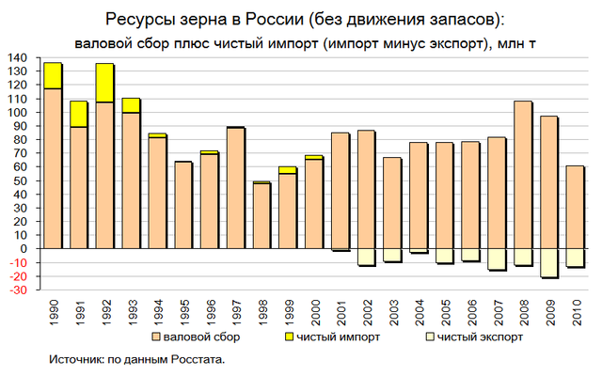

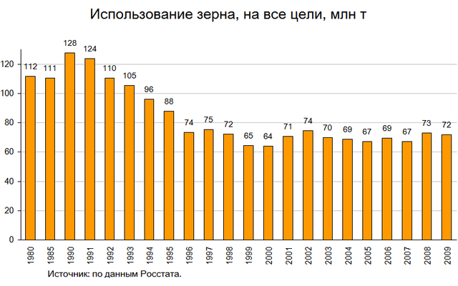
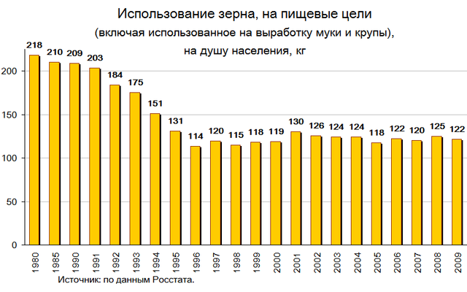
11. Так с чем же мы имеем дело под аккомпанемент приговоров об «угрозе голода» и «нехватке зерна и хлеба»? Похоже, мы имеем дело с грамотно организованной в 1991-92 гг. грандиозной кампанией общественной истерии, позволившей просубсидировать закупки за государственные средства колоссального количества продовольствия внутри России и за рубежом, реализованного затем гражданам нашей страны и других стран совсем не по субсидированным ценам. Разница в ценах, очевидно, послужила созданию не одного состояния.
Мне не хотелось бы думать, что кто-то из правительства образца 1991-92 гг. сознательно участвовал в этой афере. Но вот то, что не распознали проблему сразу, а теперь участвуют в попытках сохранения, распространения и закрепления этого лживого мифа – это уже действительно серьезная проблема.
Андрей Илларионов,
экономист

